COLEGIO NACIONAL DE EDUCACIÓN PROFESIONAL TÉCNICA

# **PLANTEL ZACUALPAN 101, TLAX.**

TEMA:

## DOS EJERCICIOS CON PROGRAMACIÓN ORIENTADA A OBJETOS

PRESENTA:

## JHONATAN ZAMBRANO HERRERA

DOCENTE:

## BEATRIZ VÁSQUEZ GARCÍA

FECHA DE ENTREGA:

## 30 de diciembre de 2023

**estilo.css**

**(es el mismo para todos)**

@charset "utf-8";

/* CSS Document */

*{

box-sizing: border-box;

}

body{

margin: 0px;/*margen izquierdo*/

background: #ECF0F1;/*fondo del formulario*/

}

/*contorno del formulario*/

.contenedor{

max-width: 90%;

margin: auto;

}

.form{

max-width: 50%;

padding: 20px 50px;

margin: auto;

margin-top: 10px;background: #DCF3FD;

box-shadow: 0 0 20px 1px rgba(0,0,0,0,3);/*efecto de sombra en el entorno del formulario*/

font-family: 'Quicksand', sans-serif;

}

.form-input label{

display: block;/*las etiquetas pasan hacia abajo*/

margin-top: 0px;

font-size: 15px;/*tamaño fuente*/

color: #6e6e6e;

font-family: 'Quicksand', sans-serif;/*tipo de letra*/

}

.font-titulo{

font-weight: bold;

font-family: 'Quicksand', sans-serif;

font-size: 20px;

text-align: center;

margin-bottom: 20px;

letter-spacing: 15px;/*separa las letras del titulo*/

margin:25px;

justify-content: center;

}

.form-input input{

width: 90%; /*tamaño de los box*/

outline: none; /*cuando se pasa el foco(indicador del mouse) se pone un border, lo quitamos*/

background: #fffceb;

border-radius: 4px;

margin-bottom: 15px;

border: 1px;

solid: #dfeceb;

font-family: 'Rajdhani';

font-size: 18px;

}

.form-input input:focus+label{ /*cuando se selecciona la caja de texto las label se cambian a un color negro*/

font-weight: bold;

color: black;

}

.form-boton input {

background: #1CADE4; /*color del boton REGISTRATE*/

color: wheat;

padding: 6px 70px; /*tamaño del boton*/

font-size: 15px;

letter-spacing: 8px;

display: block;

margin: auto;

margin-top: 30px; /*Espacio entre la ultima label y el boton*/

border-radius: 10px; /*redondeo del contorno*/

}

.form-boton input:hover {

background: #95A5A6; /*color del boton REGISTRATE cuando ya se envio los datos*/

transition: 0.5s;

}

* Preguntar al alumno su nombre (texto) y su edad (valor entero) y mostrar por pantalla un texto del estilo del siguiente: Te llamas Lucía y tienes 19 años.

**PRUEBA.html**

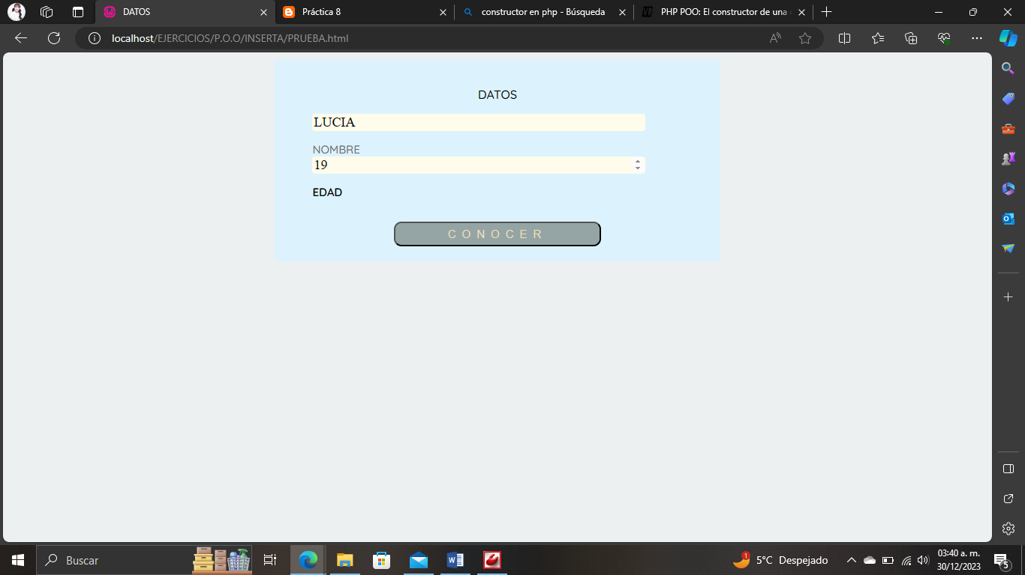

<!doctype html>

<html lang="es">

<head>

<meta charset="utf-8">

<link rel="stylesheet" href="estilo.css">

<link href="https://fonts.googlepis.com/css2?family=Rajdhani:wght@300&family=Raleway:wght@100&display=swap">

<link rel="stylesheet" href="https://cdnjs.cloudflare.com/ajax/libs/font-awesome/6.4.0/css/all.min.css" integrity="sah512-iecdLmaskl7CVkqkXkXNQ/ZH/XLvWZOJyj7Y7TCEM,Pd1YPasOZPMt/E0iPtmDFlB46ZmdtAc9eNBvH0H/ZpiBw==" crossorigin="anonymous" referrerpolicy="no-reffer"/>

<link href="https://fonts.googleapis.com/css2?family=Quicksand:wght@500&display=swap" rel="stylesheet">

<link href="https://fonts.googleapis.com/css2?family=Quicksand:wght@600&display=swap" rel="stylesheet">

<title>DATOS</title>

</head>

<body>

<div class="contenedor">

<form action="guarda.php" class="form" id="form" name="insertar" method="POST">

<p class"form-titulo">

<center>DATOS</center></p>

<div class="form-input minom">

<input type="text" id="minom" name="minom">

<label for="minom">NOMBRE</label>

</div>

<div class="form-input edad">

<input type="number" id="edad" name="edad">

<label for="edad">EDAD</label>

</div>

<div class="form-boton">

<input type="submit" name="guarda" value="CONOCER">

<input type="hidden" name="action" value="add">

</div>

</form>

</div>

</body>

</html>

**guarda.php**

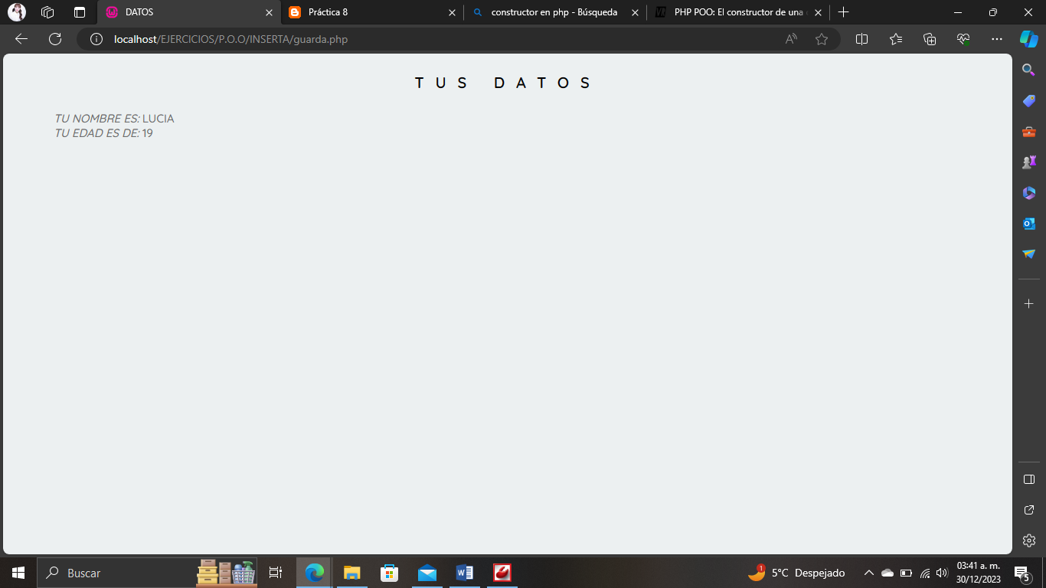

<?php

class DatosUsuario {

private $nombre;

private $edad;

public function __construct($nombre, $edad) {

$this->nombre = $nombre;

$this->edad = $edad;

}

public function getNombre() {

return $this->nombre;

}

public function getEdad() {

return $this->edad;

}

}

$nombre = $_POST['minom'];

$edad = $_POST['edad'];

$datosUsuario = new DatosUsuario($nombre, $edad);

?>

<!doctype html>

<html lang="es">

<head>

<style type="text/css">

*{

box-sizing: border-box;

}

body{

margin: 0px;/*margen izquierdo*/

background: #ECF0F1;/*fondo del formulario*/

}

/*contorno del formulario*/

.contenedor{

max-width: 90%;

margin: auto;

}

.form-input label{

display: block;/*las etiquetas pasan hacia abajo*/

margin-top: 0px;

font-size: 15px;/*tamaño fuente*/

color: #6e6e6e;

font-family: 'Quicksand', sans-serif;/*tipo de letra*/

}

.font-titulo{

font-weight: bold;

font-family: 'Quicksand', sans-serif;

font-size: 20px;

text-align: center;

margin-bottom: 20px;

letter-spacing: 15px;/*separa las letras del titulo*/

margin:25px;

justify-content: center;

}

.form-input input{

width: 90%; /*tamaño de los box*/

outline: none; /*cuando se pasa el foco(indicador del mouse) se pone un border, lo quitamos*/

background: #fffceb;

border-radius: 4px;

margin-bottom: 15px;

border: 1px;

solid: #dfeceb;

font-family: 'Rajdhani';

font-size: 18px;

}

.form-input input:focus+label{ /*cuando se selecciona la caja de texto las label se cambian a un color negro*/

font-weight: bold;

color: black;

}

.form-boton input {

background: #1CADE4; /*color del boton REGISTRATE*/

color: wheat;

padding: 6px 70px; /*tamaño del boton*/

font-size: 15px;

letter-spacing: 8px;

display: block;

margin: auto;

margin-top: 30px; /*Espacio entre la ultima label y el boton*/

border-radius: 10px; /*redondeo del contorno*/

}

.form-boton input:hover {

background: #95A5A6; /*color del boton REGISTRATE cuando ya se envio los datos*/

transition: 0.5s;

}

</style>

<meta charset="utf-8">

<link rel="stylesheet" href="estilo.css">

<link href="https://fonts.googlepis.com/css2?family=Rajdhani:wght@300&family=Raleway:wght@100&display=swap">

<link rel="stylesheet" href="https://cdnjs.cloudflare.com/ajax/libs/font-awesome/6.4.0/css/all.min.css" integrity="sah512-iecdLmaskl7CVkqkXkXNQ/ZH/XLvWZOJyj7Y7TCEM,Pd1YPasOZPMt/E0iPtmDFlB46ZmdtAc9eNBvH0H/ZpiBw==" crossorigin="anonymous" referrerpolicy="no-reffer"/>

<link href="https://fonts.googleapis.com/css2?family=Quicksand:wght@500&display=swap" rel="stylesheet">

<link href="https://fonts.googleapis.com/css2?family=Quicksand:wght@600&display=swap" rel="stylesheet">

<title>DATOS</title>

</head>

<body>

<div class="contenedor">

<div class="font-titulo">

<center>TUS DATOS</center></div>

<div class="form-input minom">

<label for="minom"><i>TU NOMBRE ES: </i><?php echo $datosUsuario->getNombre(); ?></label>

</div>

<div class="form-input ap">

<label for="ap"><i>TU EDAD ES DE: </i><?php echo $datosUsuario->getEdad(); ?></label>

</div>

</div>

</body>

</html>

* Pedir un número entero al usuario e indicar si es par o impar.

**PRUEBA.html**

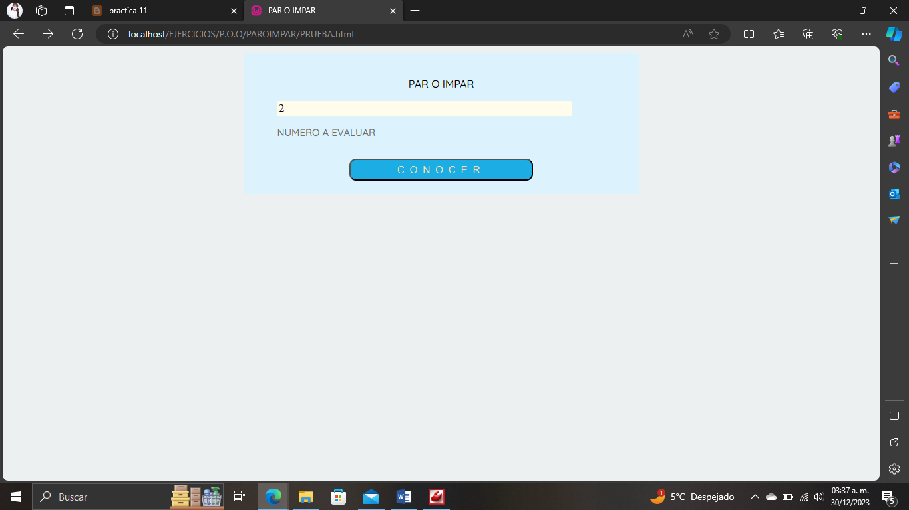

<!doctype html>

<html lang="es">

<head>

<meta charset="utf-8">

<link rel="stylesheet" href="estilo.css">

<link href="https://fonts.googlepis.com/css2?family=Rajdhani:wght@300&family=Raleway:wght@100&display=swap">

<link rel="stylesheet" href="https://cdnjs.cloudflare.com/ajax/libs/font-awesome/6.4.0/css/all.min.css" integrity="sah512-iecdLmaskl7CVkqkXkXNQ/ZH/XLvWZOJyj7Y7TCEM,Pd1YPasOZPMt/E0iPtmDFlB46ZmdtAc9eNBvH0H/ZpiBw==" crossorigin="anonymous" referrerpolicy="no-reffer"/>

<link href="https://fonts.googleapis.com/css2?family=Quicksand:wght@500&display=swap" rel="stylesheet">

<link href="https://fonts.googleapis.com/css2?family=Quicksand:wght@600&display=swap" rel="stylesheet">

<title>PAR O IMPAR</title>

</head>

<body>

<div class="contenedor">

<form action="guarda.php" class="form" id="form" name="insertar" method="POST">

<p class"form-titulo">

<center>PAR O IMPAR</center></p>

<div class="form-input minom">

<input type="text" id="numero1" name="numero1">

<label for="minom">NUMERO A EVALUAR</label>

</div>

<div class="form-boton">

<input type="submit" name="guarda" value="CONOCER">

<input type="hidden" name="action" value="add">

</div>

</form>

</div>

</body>

</html>

**guarda.php**

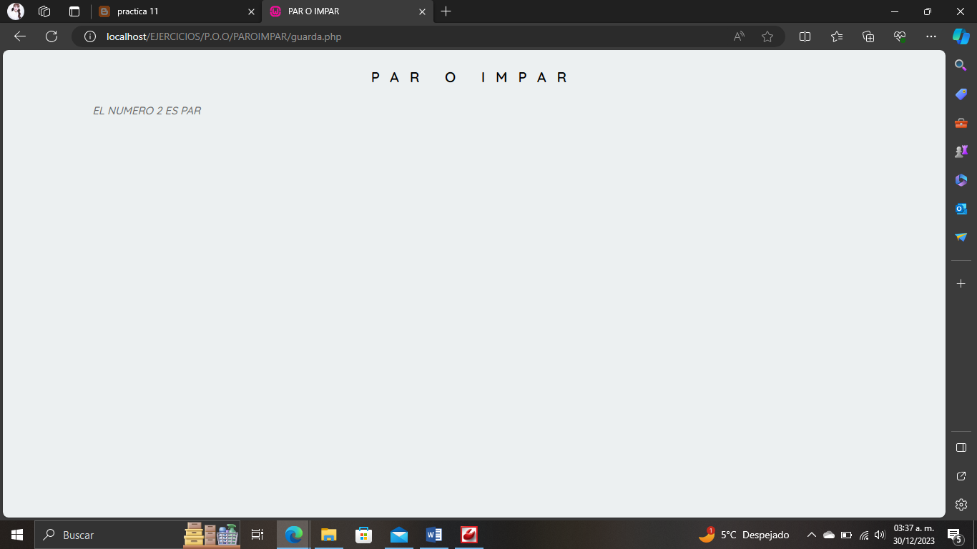

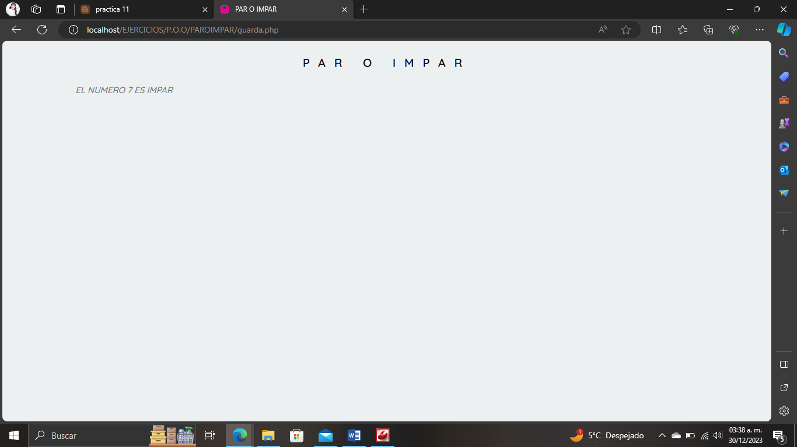

<?php

class ParImpar {

private $numero;

public function __construct($numero) {

$this->numero = $numero;

}

public function determinarParImpar() {

if ($this->numero == 0) {

return 'NEUTRO';

} elseif ($this->numero % 2 == 0) {

return 'PAR';

} else {

return 'IMPAR';

}

}

}

$numero = $_POST['numero1'] ?? 0;

$analizador = new ParImpar($numero);

$resultado = $analizador->determinarParImpar();

?>

<!doctype html>

<html lang="es">

<head>

<style type="text/css">

*{

box-sizing: border-box;

}

body{

margin: 0px;/*margen izquierdo*/

background: #ECF0F1;/*fondo del formulario*/

}

/*contorno del formulario*/

.contenedor{

max-width: 90%;

margin: auto;

}

.form-input label{

display: block;/*las etiquetas pasan hacia abajo*/

margin-top: 0px;

font-size: 15px;/*tamaño fuente*/

color: #6e6e6e;

font-family: 'Quicksand', sans-serif;/*tipo de letra*/

}

.font-titulo{

font-weight: bold;

font-family: 'Quicksand', sans-serif;

font-size: 20px;

text-align: center;

margin-bottom: 20px;

letter-spacing: 15px;/*separa las letras del titulo*/

margin:25px;

justify-content: center;

}

.form-input input{

width: 90%; /*tamaño de los box*/

outline: none; /*cuando se pasa el foco(indicador del mouse) se pone un border, lo quitamos*/

background: #fffceb;

border-radius: 4px;

margin-bottom: 15px;

border: 1px;

solid: #dfeceb;

font-family: 'Rajdhani';

font-size: 18px;

}

.form-input input:focus+label{ /*cuando se selecciona la caja de texto las label se cambian a un color negro*/

font-weight: bold;

color: black;

}

.form-boton input {

background: #1CADE4; /*color del boton REGISTRATE*/

color: wheat;

padding: 6px 70px; /*tamaño del boton*/

font-size: 15px;

letter-spacing: 8px;

display: block;

margin: auto;

margin-top: 30px; /*Espacio entre la ultima label y el boton*/

border-radius: 10px; /*redondeo del contorno*/

}

.form-boton input:hover {

background: #95A5A6; /*color del boton REGISTRATE cuando ya se envio los datos*/

transition: 0.5s;

}

</style>

<meta charset="utf-8">

<link rel="stylesheet" href="estilo.css">

<link href="https://fonts.googlepis.com/css2?family=Rajdhani:wght@300&family=Raleway:wght@100&display=swap">

<link rel="stylesheet" href="https://cdnjs.cloudflare.com/ajax/libs/font-awesome/6.4.0/css/all.min.css" integrity="sah512-iecdLmaskl7CVkqkXkXNQ/ZH/XLvWZOJyj7Y7TCEM,Pd1YPasOZPMt/E0iPtmDFlB46ZmdtAc9eNBvH0H/ZpiBw==" crossorigin="anonymous" referrerpolicy="no-reffer"/>

<link href="https://fonts.googleapis.com/css2?family=Quicksand:wght@500&display=swap" rel="stylesheet">

<link href="https://fonts.googleapis.com/css2?family=Quicksand:wght@600&display=swap" rel="stylesheet">

<title>PAR O IMPAR</title>

</head>

<body>

<div class="contenedor">

<div class="font-titulo">

<center>PAR O IMPAR</center></div>

<div class="contenedor">

<div class="form-input ap">

<label for="ap"><i>EL NUMERO <?php echo $numero; ?> ES <?php echo $resultado; ?></i></label>

</div>

</div>

</div>

</body>

</html>